**Министерство внутренних дел**

**Приднестровской Молдавской Республики**

**ПРИКАЗ**

**29 июня 2018 года № 316**

**г. Тирасполь**

**Министерство юстиции (регистрационный № 8332**

**от 12 июля 2018 года)**

**Об утверждении Регламента предоставления государственной услуги «Выдача справки о наличии (отсутствии) судимости и (или) факта уголовного преследования либо о прекращении уголовного преследования»**

В соответствии с Законом Приднестровской Молдавской Республики от 19 августа 2016 года № 211-З-III «Об организации предоставления государственных услуг» (САЗ 16-33), Постановлением Правительства Приднестровской Молдавской Республики от 31 мая 2018 года № 176 «О разработке и утверждении регламентов предоставления государственных услуг» (САЗ 18-23), Указом Президента Приднестровской Молдавской Республики от 25 февраля 2016 года № 90 «Об утверждении Положения, системы, структуры Министерства внутренних дел Приднестровской Молдавской Республики и штатной численности Министерства внутренних дел Приднестровской Молдавской Республики» (САЗ 16-8) с изменениями и дополнениями, внесенными указами Президента Приднестровской Молдавской Республики от 12 мая 2016 года № 184 (САЗ 16-19), от 6 декабря 2016 года № 508 (САЗ 16-49), от 30 декабря 2016 года № 66(САЗ 17-1), от 15 марта 2017 года № 174 (САЗ 17-12), 19 июня 2017 года № 378 (САЗ 17-26), от 4 ноября 2017 года № 622 (САЗ 17-45), от 18 декабря 2017 года № 684 (САЗ 17-52), от 24 января 2018 года № 19 (САЗ 18-4), от 12 марта 2018 года № 86 (САЗ 18-11), от 5 апреля 2018 года № 133 (САЗ 18-14), от 14 мая 2018 года № 172 (САЗ 18-20), от 25 мая 2018 года № 195 (САЗ 18-21), в целях доступности и качества предоставления государственной услуги по выдаче справки о наличии (отсутствии) судимости и (или) факта уголовного преследования либо о прекращении уголовного преследования,

**ПРИКАЗЫВАЮ**

1. Утвердить Регламент предоставления государственной услуги «Выдача справки о наличии (отсутствии) судимости и (или) факта уголовного преследования либо о прекращении уголовного преследования» согласно Приложению к настоящему Приказу.

2. Направить настоящий Приказ на государственную регистрацию и официальное опубликование в Министерство юстиции Приднестровской Молдавской Республики.

3. Контроль за исполнением настоящего Приказа возложить на первого заместителя министра внутренних дел Приднестровской Молдавской Республики - начальника милиции общественной безопасности.

4. Настоящий Приказ вступает в силу со дня, следующего за днем его официального опубликования.

**Министр**

**генерал-майор милиции Р.П. Мова**

Приложение

к Приказу Министерства внутренних дел

Приднестровской Молдавской Республики

от _____________ 2018 года №____

# Регламент

# предоставления государственной услуги «Выдача справки о наличии (отсутствии) судимости и (или) факта уголовного преследования либо о прекращении уголовного преследования»

# Раздел 1. Общие положения

# 1. Предмет регулирования регламента

1. Регламент предоставления государственной услуги «Выдаче справки о наличии (отсутствии) судимости и (или) факта уголовного преследования либо о прекращении уголовного преследования» (далее – Регламент) определяет сроки и последовательность исполнения административных процедур, связанных с предоставлением справки о наличии (отсутствии) судимости и (или) факта уголовного преследования либо о прекращении уголовного преследования (далее – справка), а также устанавливает порядок действий должностных лиц при осуществлении полномочий по предоставлению государственной услуги.

# 2. Круг заявителей

2. Заявителями являются граждане Приднестровской Молдавской Республики, иностранные граждане, лица без гражданства, либо их уполномоченные представители.

Уполномоченный представитель обязан предъявить нотариально удостоверенную доверенность, выданную и оформленную в соответствии с законодательством Приднестровской Молдавской Республики, на получение сведений о наличии (отсутствии) судимости и (или) факта уголовного преследования либо о прекращении уголовного преследования от лица, в отношении которого выдаются данные сведения.

3. Заявителями также могут быть государственные или муниципальные органы, имеющие право на обработку персональных данных о судимости в пределах полномочий, предоставленных им в соответствии с законодательством Приднестровской Молдавской Республики.

4. В случае смерти субъекта персональных данных согласие на обработку его персональных данных, связанных с наличием (отсутствием) судимости, дают в письменной форме близкие родственники субъекта персональных данных, если такое согласие не было дано субъектом персональных данных при его жизни.

# 3. Требования к порядку информирования о предоставлении государственной услуги

5. Сведения о порядке предоставления государственной услуги размещаются в государственной информационной системе «Портал государственных услуг Приднестровской Молдавской Республики» (далее – Портал), на официальном сайте Министерства внутренних дел Приднестровской Молдавской Республики (далее – МВД ПМР) (mvdpmr.org**),** на располагаемых в доступных для ознакомления местах информационных стендах Информационно-аналитического контрольного центра Департамента информации и связи Министерства внутренних дел Приднестровской Молдавской Республики (далее - ИАКЦ ДИиС МВД ПМР) и зональных отделениях криминальной информации и исполнения административного законодательства ИАКЦ ДИиС МВД ПМР (далее - ЗОКИиИАЗ).

6. Информирование о порядке личного приема заявителей должностными лицами ИАКЦ ДИиС МВД ПМР и о последовательности предоставления государственной услуги осуществляется должностными лицами, уполномоченными на предоставление государственной услуги ИАКЦ ДИиС МВД ПМР, по контактным номерам телефона: (533) 78-249, (533) 9-71-75, (533) 78-123.

7. Личный прием заявителей осуществляется начальником ИАКЦ ДИиС МВД ПМР, должностными лицами, уполномоченными на предоставление государственной услуги по адресу: г. Тирасполь, улица Розы Люксембург, дом 66 «б», в соответствии с графиком приема, утверждённым начальником ИАКЦ ДИиС МВД ПМР.

Личный прием заявителей в ЗОКИиИАЗ осуществляется начальником ЗОКИиИАЗ, должностными лицами, уполномоченными на предоставление государственной услуги в ЗОКИиИАЗ, в соответствии с графиком приема, утвержденным начальником ИАКЦ ДИиС МВД ПМР.

8. Сведения о месте нахождения, контактных телефонах, страницах сайтов в сети Интернет, а также графике работы ИАКЦ ДИиС МВД ПМР, ЗОКИиИАЗ размещаются в Портале, на официальном сайте МВД ПМР (mvdpmr.org)**,** а также на информационных стендах ИАКЦ ДИиС МВД ПМР, ЗОКИиИАЗ (Приложение № 1 к настоящему Регламенту).

9. График работы по предоставлению государственной услуги ИАКЦ ДИиС МВД ПМР, ЗОКИиИАЗ утверждается начальником ИАКЦ ДИиС МВД ПМР.

10. По телефону, при личном либо письменном обращении должностные лица ИАКЦ ДИиС МВД ПМР и ЗОКИиИАЗ обязаны сообщить исчерпывающую информацию по вопросам предоставления государственной услуги.

11. Консультации предоставляются по вопросам, касающимся:

а) подразделений, в которые можно обратиться с заявлением;

б) графиков работы ИАКЦ ДИиС МВД ПМР, ЗОКИиИАЗ;

в) документов, необходимых для предоставления государственной услуги;

г) порядка и сроков предоставления государственной услуги;

д) режима приема граждан должностными лицами;

е) порядка обжалования действий (бездействия) должностных лиц, а также принимаемых ими решений при предоставлении государственной услуги.

12. Ответ на телефонный звонок начинается с информации о наименовании подразделения, в которое позвонил заявитель, фамилии, имени и отчества, должности должностного лица, принявшего телефонный звонок.

При ответах на телефонные звонки должностные лица, уполномоченные на предоставление государственной услуги, подробно и в вежливой форме предоставляют консультации по вопросам предоставления государственной услуги, указанным в пункте 11 настоящего Регламента.

Во время разговора должностное лицо, уполномоченное на предоставление государственной услуги, произносит слова четко, избегает «параллельных разговоров» с окружающими людьми и не прерывает разговор по причине поступления звонка на другой аппарат.

При невозможности должностного лица, принявшего телефонное обращение, самостоятельно ответить на поставленные вопросы, телефонное обращение переадресовывается (переводится) другому должностному лицу или же заявителю сообщается телефонный номер, по которому можно получить необходимую информацию.

Продолжительность консультации по телефону не должна превышать 10 (десяти) минут.

13. При личном обращении заявителя в ИАКЦ ДИиС МВД ПМР, ЗОКИиИАЗ должностные лица, уполномоченные на предоставление государственной услуги, предоставляют консультации по вопросам предоставления государственной услуги, указанным в пункте 11 настоящего Регламента.

14. Размещению на информационных стендах ИАКЦ ДИиС МВД ПМР и ЗОКИиИАЗ подлежит следующая информация:

а) извлечения из законодательных и иных нормативных правовых актов, содержащих нормы, регулирующие деятельность по предоставлению государственной услуги;

б) текст Регламента с приложениями;

в) исчерпывающий перечень документов, необходимых для предоставления государственной услуги, требования к оформлению указанных документов;

г) образец заявления **(**Приложение № 2 к настоящему Регламенту**);**

д) порядок получения консультаций;

е) о месте нахождения, контактных телефонах, страницах сайтов в сети Интернет, а также графике работы ИАКЦ ДИиС МВД ПМР и ЗОКИиИАЗ;

ж) контактные телефоны руководителей, ответственных за качество предоставления государственных услуг;

з) о возможности получения государственных услуг, предоставляемых ИАКЦ ДИиС МВД ПМР или ЗОКИиИАЗ, в электронной форме;

и) о праве заявителя на досудебное (внесудебное) обжалование решений и действий (бездействия) ИАКЦ ДИиС МВД ПМР или ЗОКИиИАЗ, предоставляющих государственную услугу, а также их должностных лиц.

Размещение информации о порядке предоставления государственной услуги в помещении ИАКЦ ДИиС МВД ПМР осуществляется с учетом требований к информированию, установленных настоящим Регламентом.

15. Размещению в Портале, на официальном сайтеМВД ПМР (mvdpmr.org) подлежит следующая информация:

а) извлечения из законодательных и иных нормативных правовых актов, содержащих нормы, регулирующие деятельность по предоставлению государственной услуги;

б) текст Регламента с приложениями;

в) исчерпывающий перечень документов, необходимых для предоставления государственной услуги, требования к оформлению указанных документов;

г) порядок получения консультаций;

д) о месте нахождения, контактных телефонах, страницах сайтов в сети Интернет, а также графике работы ИАКЦ ДИиС МВД ПМР и ЗОКИиИАЗ;

е) контактные телефоны руководителей, ответственных за качество предоставления государственных услуг;

ж) о праве заявителя на досудебное (внесудебное) обжалование решений и действий (бездействия) ИАКЦ ДИиС МВД ПМР или ЗОКИиИАЗ, предоставляющих государственную услугу, а также их должностных лиц;

з) круг заявителей;

и) срок предоставления государственной услуги;

к) результаты предоставления государственной услуги, порядок предоставления документа, являющегося результатом предоставления государственной услуги;

л) исчерпывающий перечень оснований для отказа в предоставлении государственной услуги.

16. Информация в Портале, на официальном сайте МВД ПМР (mvdpmr.org) о порядке и сроках предоставления государственной услуги предоставляется заявителю бесплатно.

17. Доступ к информации о сроках и порядке предоставления государственной услуги осуществляется без выполнения заявителем каких-либо требований, в том числе без использования программного обеспечения, установка которого на технические средства заявителя требует заключения лицензионного или иного соглашения с правообладателем программного обеспечения, предусматривающего взимание платы, регистрацию или авторизацию заявителя, или предоставление им персональных данных.

# Раздел 2. Стандарт предоставления государственной услуги

# 4. Наименование государственной услуги

18. Наименование государственной услуги – «Выдача справки о наличии (отсутствии) судимости и (или) факта уголовного преследования либо о прекращении уголовного преследования».

# 5. Наименование органа исполнительной власти,

# предоставляющего государственную услугу

19. Государственную услугу предоставляет МВД ПМР. Непосредственное предоставление государственной услуги по выдаче справки на территории Приднестровской Молдавской Республики осуществляется ИАКЦ ДИиС МВД ПМР.

20. Заявление о выдаче справки также может быть подано в ЗОКИиИАЗ вне зависимости от места жительства (нахождения) заявителя.

В этом случае заявление о выдаче справки направляется на рассмотрение в ИАКЦ ДИиС МВД ПМР, после чего результат предоставления государственной услуги пересылается в тот ЗОКИиИАЗ, в котором заявитель изъявил желание получить результат предоставления государственной услуги.

Информирование о порядке личного приема заявителей, консультирование по вопросам предоставления государственной услуги, указанным в пункте 11 настоящего Регламента, личный прием заявителя, обратившегося в ЗОКИиИАЗ, и выдача ему справки осуществляются уполномоченным должностным лицом ЗОКИиИАЗ.

# 6. Описание результата предоставления государственной услуги

21. Результатом предоставления государственной услуги является получение заявителем справки.

# 

# 7. Срок предоставления государственной услуги

22. Срок предоставления государственной услуги не должен превышать 10 (десяти) дней, а при предоставлении государственной услуги в срочном порядке не должен превышать 1 (одного) дня от даты поступления заявления о предоставлении государственной услуги и документов, необходимых для предоставления государственной услуги, лично в ИАКЦ ДИиС МВД ПМР, ЗОКИиИАЗ или посредством Портала.

23. При необходимости получения дополнительной информации в иных органах, организациях и учреждениях, срок рассмотрения заявления может быть продлен начальником ИАКЦ ДИиС МВД ПМР, ЗОКИиИАЗ или должностным лицом, его замещающим, но не более чем на 30 (тридцать) дней, о чем уведомляется заявитель.

# 8. Перечень нормативных правовых актов, регулирующих отношения,

# возникающие в связи с предоставлением государственной услуги

24. Правовую основу настоящего Регламента составляют:

а) Конституция Приднестровской Молдавской Республики;

б) Гражданский Кодекс Приднестровской Молдавской Республики;

в) Кодекс о браке и семье Приднестровской Молдавской Республики;

г) Уголовный кодекс Приднестровской Молдавской Республики;

д) Уголовно-процессуальный кодекс Приднестровской Молдавской Республики;

е) Трудовой кодекс Приднестровской Молдавской Республики;

ж) Закон Приднестровской Молдавской Республики от 18 июля 1995 года «О милиции» (СЗМР 95-3);

з) Закон Приднестровской Молдавской Республики от 8 декабря 2003 года № 367-З-III «Об обращениях граждан и юридических лиц, а также общественных объединений» (САЗ 03-50);

и) Закон Приднестровской Молдавской Республики от 19 августа 2016 года № 211-З-III «Об организации предоставления государственных услуг» (САЗ 16-33);

к) Закон Приднестровской Молдавской Республики от 16 апреля 2010 года № 53-З-IV  «О персональных данных» (САЗ 10-15);

л) Закон Приднестровской Молдавской Республики от 30 сентября 2000 года № 345-ЗИД «О государственной пошлине» (СЗМР 00-3);

м) Закон Приднестровской Молдавской Республики от 19 апреля 1994 года «О государственной тайне» (СЗМР 94-2);

н) Постановление Правительства Приднестровской Молдавской Республики от 31 мая 2018 года № 176 «О разработке и утверждении регламентов предоставления государственных услуг» (САЗ 18-23);

о) Приказ Министерства внутренних дел Приднестровской Молдавской Республики от 17 июня 2014 года № 323 «Об утверждении «Положения о порядке выдачи справок о наличии (отсутствии) судимости и (или) факта уголовного преследования либо о прекращении уголовного преследования» (регистрационный № 6900 от 5 сентября 2014 года) (САЗ 14-36).

# 9. Исчерпывающий перечень документов, необходимых в соответствии с нормативными правовыми актами для предоставления государственной услуги и услуг, которые являются необходимыми и обязательными для предоставления государственной услуги

25. Для предоставления государственной услуги заявителем представляются следующие документы:

а) заявление о выдаче справки (Приложение № 2 к настоящему Регламенту). Заявление не требуется при личном обращении заявителя в ИАКЦ ДИиС МВД ПМР или ЗОКИиИАЗ;

б) копия заполненных страниц документа, удостоверяющего личность лица, подлежащего проверке:

1) для граждан Приднестровской Молдавской Республике - копия паспорта гражданина Приднестровской Молдавской Республики (страницы 1,2,16);

2) для иностранных граждан и для лиц без гражданства - копия временной регистрации на территории Приднестровской Молдавской Республике либо ксерокопия вида на жительство в Приднестровской Молдавской Республики;

3) **- исключен;**

в) при подаче заявления доверенным лицом - копия доверенности на право получения справки, выданной в порядке, установленном законодательством Приднестровской Молдавской Республики;

г) при подаче законным представителем (родителем, усыновителем) заявления о выдаче справки в отношении несовершеннолетнего лица, достигшего возраста, с которого наступает уголовная ответственность, - копия документа, подтверждающего родство или факт усыновления (удочерения);

д) при подаче опекуном заявления о выдаче справки в отношении лица, находящегося под его опекой, - копия документа, подтверждающего факт установления опеки;

е) при подаче попечителем заявления о выдаче справки в отношении лица, находящегося под его попечительством, - копия документа, подтверждающего факт установления попечительства;

ж) при обращении государственных и муниципальных органов - список лиц, подлежащих проверке на наличие (отсутствие) судимости с личными подписями граждан, подтверждающими их согласие на проведение специальной проверки (действительность подписей заверяет руководитель организации или начальник отдела кадров) (Приложение № 3 к настоящему Регламенту);

з) при предоставлении копий документов, указанных в подпунктах б) - ж) настоящего пункта, - предъявляются также оригиналы указанных документов;

и) квитанция об уплате государственной пошлины (при отсутствии сведений, подтверждающих уплату государственной пошлины, в государственной информационной системе "Электронные платежи").

26. В случае если документы, указанные в подпунктах б) - ж) пункта 25 настоящего Регламента, выполнены на иностранном языке, представляется их перевод на русский язык. Перевод на русский язык заверяется в порядке, установленном законодательством Приднестровской Молдавской Республики.

**10. Исчерпывающий перечень документов, необходимых в соответствии с нормативными правовыми актами для предоставления государственной услуги,**

**которые находятся в распоряжении государственных органов и иных органов,**

**участвующих в предоставлении государственной услуги.**

27. Документы, необходимые для получения государственной услуги, не могут быть истребованы от других органов государственной власти.

28. МВД ПМР не вправе требовать от заявителя представления документов и информации или осуществления действий, предоставление или осуществление которых не предусмотрено нормативными правовыми актами Приднестровской Молдавской Республики, регулирующими отношения, возникающие в связи с предоставлением государственной услуги.

1. **Действия, требования осуществление которых от заявителя запрещено**

29. МВД ПМР не вправе требовать от заявителя:

а) представления документов, информации или осуществления действий, которые не предусмотрены нормативными правовыми актами Приднестровской Молдавской Республики, непосредственно регулирующими отношения, возникающие в связи с предоставлением государственной услуги;

б) предоставления документов и информации, которые находятся в распоряжении органов, предоставляющих муниципальные услуги, государственных органов, организаций, в соответствии с нормативными правовыми актами Приднестровской Молдавской Республики;

в) осуществления действий, в том числе согласований, необходимых для получения государственных услуг и связанных с обращением в иные государственные органы и организации, за исключением получения услуг, включенных в перечень услуг, которые являются необходимыми и обязательными для предоставления государственных услуг, утвержденный Правительством Приднестровской Молдавской Республики;

г) обращения за оказанием услуг, не включенных в Портал, а также предоставления документов, выдаваемых по результатам оказания таких услуг.

# 12. Исчерпывающий перечень оснований для отказа в приеме документов,

# необходимых для предоставления государственной услуги

30. Основаниями для отказа в приеме у заявителей документов, необходимых для предоставления государственной услуги, являются:

а) отсутствие заявления о выдаче справки о наличии (отсутствии) судимости и (или) факта уголовного преследования либо о прекращении уголовного преследования;

б) представление документов, указанных в подпунктах б) - ж) пункта 25 настоящего Регламента, выполненных на иностранном языке, без перевода на русский язык;

в) отсутствие оригиналов документов, указанных в подпунктах б) - ж) пункта 25 настоящего Регламента.

31. Основаниями для отказа в приеме заявления в электронной форме являются:

а) наличие грамматических и технических ошибок в указанных персональных данных заявителя;

б) наличие незаполненных реквизитов в заявлении;

в) отсутствие копий документов в электронной форме, указанных в подпунктах б) - ж) пункта 25 настоящего Регламента;

г) представление документов, указанных в подпунктах б) - ж) пункта 25 настоящего Регламента, выполненных на иностранном языке, без перевода на русский язык.

# 

# 13. Исчерпывающий перечень оснований для приостановления или отказа

# в предоставлении государственной услуги

32. Основанием для приостановления предоставления государственной услуги является неявка гражданина в течение 3 (трех) рабочих дней после его информирования о готовности справки, если заявление о выдаче справки подавалось через Портал.

По истечении 30 (тридцати) рабочих дней с момента информирования гражданина о готовности справки, заявление о выдаче справки, поданное в форме электронного документа, аннулируется и списывается в архив, о чем информируется заявитель посредством электронного сообщения с использованием Портала.

33. Основаниями для отказа в предоставлении государственной услуги являются:

а) представление документов, не соответствующих требованиям пунктов 25 - 26 настоящего Регламента;

б) представление неполного комплекта документов;

в) неполное заполнение заявления о выдаче справки;

г) предоставление недостоверной информации;

д) факт нахождения лица в розыске до поступления в ИАКЦ ДИиС МВД ПМР информации о прекращении розыскного дела;

е) отсутствие сведений об уплате государственной пошлины, предусмотренной главой 15 настоящего Регламента.

# 

1. **Перечень услуг, которые являются необходимыми и обязательными для предоставления государственной услуги, в том числе сведения о документе (документах), выдаваемом (выдаваемых) организациями, участвующими в предоставлении государственной услуги**

34. Для предоставления государственной услуги необходимость обращения заявителя в другие государственные органы исполнительной власти или организации отсутствует.

# 15. Порядок, размер и основания взимания государственной пошлины или иной платы, взимаемой за предоставление государственной услуги

35. Выдача справки предоставляется с учетом взимания государственной пошлины:

а) в течение 10 дней – 3 РУ МЗП;

б) в течение 1 дня – 8 РУ МЗП.

36. Лица, желающие получить сведения о наличии (отсутствии) судимости и (или) факта уголовного преследования либо о прекращении уголовного преследования, оплачивают государственную пошлину через банковские учреждения с зачислением денежных средств на расчетный счет Республиканского бюджета.

37. В случае отказа в предоставлении государственной услуги возврат оплаченной государственной пошлины осуществляется в порядке, установленном законодательством Приднестровской Молдавской Республики.

1. **Порядок, размер и основания взимания платы за предоставление услуг,**

**которые являются необходимыми и обязательными для предоставления**

**государственной услуги, включая информацию о методике расчета размера такой платы**

38. Плата за предоставление услуг, которые являются необходимыми и обязательными для предоставления государственной услуги, не предусмотрена.

# Максимальный срок ожидания в очереди при подаче запроса

# о предоставлении государственной услуги

39. Максимальный срок ожидания в очереди при подаче заявления о предоставлении государственной услуги и при получении результата предоставления государственной услуги не должен превышать 15 (пятнадцати) минут.

40. Максимальный срок ожидания в электронной очереди при подаче заявления в электронной форме в виде запроса о предоставлении государственной услуги не должен превышать 1 (один) рабочий день.

1. **Срок и порядок регистрации запроса заявителя**

**о предоставлении государственной услуги, в том числе в электронной форме**

41. Срок регистрации обращения, поступившего в устной форме, составляет не более 1 (одного) рабочего дня с даты поступления необходимых документов, поступившего в письменном виде - не более 3 (трех) рабочих дней с даты поступления необходимых документов, при обращении посредством Портала - не более 1 (одного) рабочего дня с даты поступления заявления и необходимых документов.

# 19. Требования к помещениям, в которых предоставляется государственная услуга,

# к месту ожидания и приема заявителей, размещению и оформлению

# визуальной, текстовой и мультимедийной информации о порядке предоставления услуги

42. Помещениями, в которых предоставляется государственная услуга, являются места для заполнения заявлений и зал приема документов.

43. Места для заполнения заявлений оборудуются:

а) информационным стендом с образцами заявлений, перечнем документов, необходимых для предоставления государственной услуги;

б) стульями и столами;

в) бланками заявлений и канцелярскими принадлежностями.

44. Двери зала приема документов должны быть оборудованы информационными табличками (вывесками) с указанием:

а) номера кабинета;

б) фамилии, имени и отчества должностного лица, осуществляющего прием заявителей;

в) времени приема заявителей, перерыва на обед и технического перерыва.

Зал приема документов и места для заполнения заявлений должны соответствовать комфортным условиям для заявителей и оптимальным условиям для работы должностных лиц.

45. Зал приема документов должен быть оборудован информационным стендом, на котором размещается информация, предусмотреннаяпунктом 14 настоящего Регламента.

46. Каждое рабочее место должностных лиц должно быть оборудовано персональным компьютером с возможностью доступа к необходимым информационным базам данных, печатающим и сканирующим устройствам.

При организации рабочих мест должна быть предусмотрена возможность свободного входа и выхода должностных лиц из помещения.

# 20. Показатели доступности и качества государственной услуги

47. Заявитель имеет право:

а) получать государственную услугу своевременно и в соответствии со стандартом предоставления государственной услуги;

б) получать полную, актуальную и достоверную информацию о порядке предоставления государственной услуги, в том числе в электронной форме;

в) обращаться с жалобой на решения, принятые при предоставлении государственной услуги, действия (бездействие) должностных лиц ИАКЦ ДИиС МВД ПМР, связанные с нарушением порядка предоставления государственной услуги.

48. Основными количественными показателями доступности государственной услуги является количество выданных справок.

49. Основные качественные показатели доступности государственной услуги обеспечиваются выполнением заявителем требований и условий подачи документов, необходимых для предоставления государственной услуги.

50. Количественными показателями качества предоставления государственной услуги являются:

а) срок рассмотрения заявлений;

б) количество выданных справок;

в) количество писем об отказе в выдаче справок;

г) количество жалоб на действия (бездействие) должностных лиц при оказании государственной услуги.

51. Показатели доступности и качества государственной услуги определяются, в том числе, количеством взаимодействий заявителя с должностными лицами при непосредственном предоставлении государственной услуги и их продолжительностью.

# 21. Особенности предоставления государственной услуги

# в многофункциональных центрах предоставления государственных услуг

# и особенности предоставления государственной услуги в электронной форме

52. Заявители обращаются с заявлением в электронной форме с использованием Портала, официального сайта МВД ПМР (mvdpmr.org) лично. При подаче заявления в электронной форме заявителю обеспечивается возможность:

а) получения информации о порядке и сроках предоставления государственной услуги;

б) предварительной записи для подачи заявления в ИАКЦ ДИиС МВД ПМР;

в) формирования заявления;

г) приема заявления и иных документов, необходимых для предоставления государственной услуги;

д) получения результата предоставления государственной услуги на личном приеме;

е) осуществления оценки качества предоставления государственной услуги.

52-1. При подаче заявления посредством Портала о предоставлении государственной услуги в форме электронного документа заявителем должна применяться усиленная квалифицированная электронная подпись.

52-2. При подаче заявления посредством Портала о предоставлении государственной услуги в форме бумажного документа заявителем может применяться простая либо усиленная квалифицированная электронная подпись.

# Раздел 3. Состав, последовательность и сроки выполнения административных процедур, требования к порядку их выполнения, в том числе особенности выполнения административных процедур в электронной форме

# 22. Состав и последовательность действий при предоставлении государственной услуги

53. Предоставление государственной услуги включает в себя следующие административные процедуры:

а) прием заявлений (Приложение № 5 к настоящему Регламенту);

б) рассмотрение заявлений;

в) отказ в выдаче справки (при установлении оснований для отказа в предоставлении государственной услуги);

г) установление в отношении заявителя сведений для подготовки справки;

д) оформление справки (Приложение № 6 к настоящему Регламенту);

е) выдачу справки, либо письменного отказа в предоставлении справки (Приложение № 4, Приложение № 7 к настоящему Регламенту).

# 

# 23. Прием и регистрация заявлений.

# Способ передачи и направления заявлений для рассмотрения

54. Основанием для начала предоставления государственной услуги является прием документов, предусмотренных пунктом 25 настоящего Регламента.

55. Заявители обращаются:

а) с письменным заявлением в отделение специальных проверок информационно-аналитического отдела ИАКЦ ДИиС МВД ПМР, ЗОКИиИАЗ по месту нахождения заявителя;

б) с заявлением в электронной форме в ИАКЦ ДИиС МВД ПМР с использованием Портала, официального сайта МВД ПМР (mvdpmr.org)**.**

56. Заявление, поданное в ЗОКИиИАЗ по месту нахождения заявителя, подлежит направлению в отделение специальных проверок информационно-аналитического отдела ИАКЦ ДИиС МВД ПМР в течение 5 (пяти) дней с момента подачи.

57. Для приема заявления в электронной форме с использованием Портала либо официального сайта МВД ПМР (mvdpmr.org) может применяться специализированное программное обеспечение, предусматривающее заполнение заявителем реквизитов, необходимых для работы с заявлением и для подготовки ответа, а в случае установления незаполненных реквизитов - информирующее заявителя о невозможности принять заявление.

58. В случаях, указанных в пункте 28 настоящего Регламента, должностное лицо, уполномоченное на рассмотрение заявления, направляет заявителю уведомление об отказе в рассмотрении заявления в электронной форме с указанием причин отказа.

Максимальный срок выполнения действия - в течение 1 (одного) дня со дня поступления заявления.

59. Уведомление о приеме заявления к рассмотрению должно содержать информацию о сроках рассмотрения заявления и порядок выдачи справки.

60. Уведомление об отказе в приеме заявления должно содержать сведения о причинах отказа в приеме заявления к рассмотрению.

61. Заявление в электронной форме, поступившее в ИАКЦ ДИиС МВД ПМР или ЗОКИиИАЗ, регистрируется в случае отсутствия оснований для отказа в приеме заявления, указанных в пункте 29 настоящего Регламента. При наличии оснований, указанных в пункте 29 настоящего Регламента, заявление в электронной форме отклоняется, о чем заявителю направляется уведомление в порядке, предусмотренном пунктом 64 настоящего Регламента.

62. Обязательными реквизитами заявления являются: фамилия, имя, отчество (при наличии), в том числе имевшиеся ранее, дата и место рождения, подпись.

# 24. Рассмотрение заявлений и представленных документов

63. Заявления (с приложением материалов к ним, при их наличии) в день регистрации передаются должностному лицу, уполномоченному на оформление справок.

64. Должностное лицо, уполномоченное на оформление справок, после изучения заявления и прилагаемых к нему материалов, принимает решение о начале административной процедуры по выдаче справки, а при наличии оснований, предусмотренных пунктом 28 настоящего Регламента, - об отказе в выдаче справки.

# 25. Отказ в выдаче справки

# (при установлении оснований для отказа в предоставлении государственной услуги)

65. Отказ в выдаче справки осуществляется в устной форме должностным лицом, уполномоченным принимать документы, а по требованию заявителя отказ может быть выдан письменно.

66. Должностное лицо, уполномоченное на оформление справок, готовит отказ и представляет его на подпись уполномоченному должностному лицу. Срок подготовки отказа в выдаче составляет не более 5 (пяти) рабочих дней.

67. Уполномоченное должностное лицо подписывает отказ в выдаче справки и передает его должностному лицу, уполномоченному на оформление справок.

68. Должностное лицо, уполномоченное на оформление справок, уведомляет заявителя о готовности отказа и передает его должностному лицу, уполномоченному выдавать документы.

69. Должностное лицо, уполномоченное выдавать документы, предоставляет заявителю отказ в выдаче справки.

# 26. Оформление и выдача справки

70. Основанием для начала административной процедуры по выдаче справки является поступление заявления должностному лицу, уполномоченному на оформление справки.

71. Должностное лицо, уполномоченное на оформление справки при поступлении заявления осуществляет проверку по оперативно-справочным учетам ИАКЦ ДИиС МВД ПМР.

72. После проведения проверок и получения сведений в отношении заявителя из оперативно-справочных учетов ИАКЦ ДИиС МВД ПМР должностным лицом, уполномоченным на оформление справки, на номерном бланке оформляется справка согласно Приложению № 8 к настоящему Регламенту.

73. В справке указываются:

а) сведения о судимости на территории Приднестровской Молдавской Республики: дата осуждения, наименование суда, вынесшего приговор, пункт, часть, статья Уголовного кодекса Приднестровской Молдавской Республики, по которым лицо было осуждено, срок и вид наказания, дата погашения судимости (в случае если судимость погашена);

б) сведения о факте уголовного преследования либо о прекращении уголовного преследования по нереабилитирующим основаниям на территории Приднестровской Молдавской Республики: дата возбуждения уголовного дела, пункт, часть, статья Уголовного кодекса Приднестровской Молдавской Республики, дата и основание прекращения уголовного преследования;

в) сведения об отказе в возбуждении уголовного дела по нереабилитирующим основаниям: дата и основание отказа в возбуждении уголовного дела, пункт, часть, статья Уголовного кодекса Приднестровской Молдавской Республики, предусматривающие ответственность за совершенное деяние;

г) сведения о судимостях и (или) фактах уголовного преследования либо о прекращении уголовного преследования по нереабилитирующим основаниям других государств (кроме Приднестровской Молдавской Республики). При наличии документально подтвержденных сведений о погашении или снятии судимости, данная информация в справку вносится с указанием даты погашения (снятия) судимости.

74. После выполнения административных процедур, предусмотренных пунктами 71 и 72 настоящего Регламента, должностное лицо, уполномоченное на оформление справки, передает справку с учетом требований делопроизводства уполномоченному должностному лицу для проставления печати.

Максимальный срок выполнения действия - в течение 1 (одного) рабочего дня.

75. Должностное лицо, уполномоченное на оформление справки, готовит справку к выдаче и передает ее с учетом требований делопроизводства должностному лицу, уполномоченному выдавать документы.

Максимальный срок выполнения действия - в течение 1 (одного) рабочего дня.

76. При готовности справки к выдаче заявителю, подавшему заявление в электронной форме, в течение 1 (одного) рабочего дня с использованием сети Интернет направляется соответствующее уведомление с указанием места и времени получения справки.

Уведомление о выдаче справки должно содержать информацию о необходимости личного присутствия заявителя либо уполномоченного лица в ИАКЦ ДИиС МВД ПМР или ЗОКИиИАЗ.

77. Справка должна содержать реквизиты, наличие которых согласно законодательству Приднестровской Молдавской Республики является обязательным (номер, дата, подпись, оттиск печати).

78. Справка должна содержать обязательные сведения: фамилию, имя, отчество (при наличии), дату и место рождения лица, в отношении которого проводится проверка, адрес действующей (бывшей, если лицо выписано) прописки (регистрации).

79. Справка выдается заявителю в виде документа на бумажном носителе в количестве одного экземпляра в ИАКЦ ДИиС МВД ПМР, ЗОКИиИАЗ лично и с предъявлением документа, удостоверяющего личность, либо посредством услуг почтовой связи заказным почтовым отправлением на почтовый адрес, указанный заявителем при личном представлении заявления о выдаче справки либо посредством Портала с использованием усиленной квалифицированной электронной подписи.

80. Должностное лицо, уполномоченное выдавать документы, выдает справку заявителю или его уполномоченному представителю при предъявлении документа, удостоверяющего личность. Заявитель или его уполномоченный представитель расписывается в получении справки в соответствующей графе Журнала «Учет выдачи справок».

Максимальный срок выполнения действия составляет 10 (десять) минут.

81. При подаче заявления в ЗОКИиИАЗ по месту нахождения заявителя, оформленные справки сдаются в подразделение делопроизводства и направляются для вручения заявителю почтой в тот ЗОКИиИАЗ, в котором заявитель изъявил желание получить результат предоставления государственной услуги.

82. Заявление о предоставлении справки, материалы проверок, документы, удостоверяющие оплату государственной пошлины (при наличии) хранятся 1 (один) год, после чего уничтожаются по акту.

83. Не востребованные заявителем справки по истечении 6 (шести) месяцев со дня регистрации списываются в дело с пометкой «справка о наличии (отсутствии) судимости и (или) факта уголовного преследования либо о прекращении уголовного преследования заявителем не востребована».

**27. Особенности предоставления государственной услуги**

**в виде электронного документа с использованием Портала**

84. При наличии у заявителя электронно-цифровой подписи предоставление государственной услуги с использованием Портала может осуществляться в форме электронного документа в виде справки.

85. Предоставление справки в электронном виде осуществляется путем регистрации на Портале, проверки электронно-цифровой подписи и оплаты государственной услуги через интернет-банк.

86. При оплате государственной услуги по выдаче справки Портал предоставляет возможность отправки справки на адрес электронной почты заявителя, либо возможность скачивания запрашиваемой справки по ссылке с Портала.

**28. Особенности предоставления государственной услуги в виде бумажного документа путем направления электронного запроса посредством Портала**

87. Основанием для начала административной процедуры по предоставлению государственной услуги является подача в электронной форме запроса на выдачу справки в виде бумажного документа посредством Портала.

88. При поступлении электронного запроса через Портал должностное лицо, уполномоченное на выдачу справки, информирует (по телефону, при наличии технической возможности - в электронной форме) заявителя о возможности получения результата предоставления государственной услуги при личном обращении либо посредством услуг почтовой связи заказным почтовым отправлением на почтовый адрес, указанный заявителем при личном представлении заявления о выдаче справки либо посредством Портала с использованием усиленной квалифицированной электронной подписи.

89. При личном обращении в ИАКЦ ДИиС МВД ПМР или т ЗОКИиИАЗ по месту нахождения заявителя выдача запрашиваемой справки в форме бумажного документа осуществляется в назначенную дату и время, при наличии сведений об уплате государственной пошлины.

# Раздел 4. Формы контроля за предоставлением государственной услуги

90. Мероприятия по контролю за надлежащим предоставлением государственной услуги осуществляются в форме текущего контроля, плановых и внеплановых проверок.

# 29. Порядок осуществления текущего контроля за соблюдением и исполнением ответственными должностными лицами положений регламента и иных нормативных правовых актов, устанавливающих требования

# к предоставлению государственной услуги, а также принятием ими решений

91. Текущий контроль за соблюдением последовательности действий, определенных Регламентом, осуществляется начальником ИАКЦ ДИиС МВД ПМР.

# 30. Порядок и периодичность осуществления плановых и внеплановых проверок

# полноты и качества предоставления государственной услуги

92. Плановые проверки проводятся на основании планов работы ИАКЦ ДИиС МВД ПМР, ЗОКИиИАЗ.

Внеплановые проверки проводятся при выявлении нарушений по предоставлению государственной услуги или по конкретному обращению заявителя.

93. Проверки проводятся с целью выявления и устранения нарушений прав заявителей и привлечения виновных лиц к ответственности.

94. Плановые и внеплановые проверки полноты и качества предоставления государственной услуги осуществляются подразделением, ответственным за организацию работы по рассмотрению обращений граждан и уполномоченными должностными лицами на основании соответствующих ведомственных нормативных правовых актов МВД ПМР.

# 31. Ответственность должностных лиц органа исполнительной власти за решения и действия (бездействие), принимаемые (осуществляемые) ими

# в ходе предоставления государственной услуги

95. Должностные лица, участвующие в предоставлении государственной услуги, несут персональную ответственность за исполнение административных процедур и соблюдение сроков, установленных настоящим Регламентом.

96. За систематическое или грубое однократное нарушение требований Регламента должностные лица, участвующие в предоставлении государственной услуги, привлекаются к ответственности в соответствии с законодательством Приднестровской Молдавской Республики.

# 

# 32. Положения, характеризующие требования к порядку

# и формам контроля за предоставлением государственной услуги

97. Контроль за предоставлением государственной услуги со стороны уполномоченных должностных лиц ИАКЦ ДИиС МВД ПМР должен быть постоянным, всесторонним и объективным.

98. Контроль за предоставлением государственной услуги со стороны граждан осуществляется путем получения информации о наличии в действиях (бездействии) ответственных должностных лиц ИАКЦ ДИиС МВД ПМР и ЗОКИиИАЗ, а также принимаемых ими решениях нарушений положений Регламента и иных нормативных правовых актов, устанавливающих требования к предоставлению государственной услуги.

# Раздел 5. Досудебное (внесудебное) обжалование заявителем решений и действий (бездействия) органа, предоставляющего государственную услугу,

# либо должностного лица органа, предоставляющего государственную услугу

# 

# 33. Информация для заявителя о его праве подать жалобу на решение и действие (бездействие) органа исполнительной власти и (или) его должностных лиц

# при предоставлении государственной услуги

99. Заявитель вправе обратиться с жалобой на нарушение установленного порядка предоставления государственной услуги в том числе в следующих случаях:

а) нарушение срока предоставления государственной услуги;

б) требование у заявителя документов, не предусмотренных настоящим Регламентом;

в) отказ в приеме документов, предоставление которых предусмотрено настоящим Регламентом;

г) отказ в предоставлении государственной услуги, если основания отказа не предусмотрены настоящим Регламентом;

д) требование о внесении заявителем платы, не предусмотренной нормативными правовыми актами Приднестровской Молдавской Республики, при предоставлении государственной услуги;

е) отказ ИАКЦ ДИиС МВД ПМР или ЗОКИиИАЗ, предоставляющих государственную услугу, их должностных лиц в исправлении допущенных опечаток и ошибок в выданных в результате предоставления государственной услуги документах;

ж) нарушение срока или порядка выдачи документов по результатам предоставления государственной услуги;

з) приостановление предоставления государственной услуги, если основания приостановления не предусмотрены нормативными правовыми актами Приднестровской Молдавской Республики, регулирующими правоотношения, возникающие в связи с предоставлением государственной услуги;

и) требование у заявителя при предоставлении государственной услуги документов и (или) информации, отсутствие и (или) недостоверность которых не указывались при первоначальном отказе в приеме документов, необходимых для предоставления государственной услуги, либо в предоставлении государственной услуги.

# 34. Предмет жалобы

100. Предметом жалобы являются решения и действия (бездействие) должностных лиц ИАКЦ ДИиС МВД ПМР или ЗОКИиИАЗ, принятые (осуществляемые) с нарушением порядка предоставления государственной услуги, а также неисполнение или ненадлежащее исполнение должностными лицами служебных обязанностей, установленных Регламентом и иными нормативными правовыми актами, регулирующими отношения, возникающие в связи с предоставлением государственной услуги.

# 35. Органы государственной власти и уполномоченные на рассмотрение жалобы должностные лица, которым может быть направлена жалоба

101. Жалоба заявителя может быть направлена:

а) руководству ИАКЦ ДИиС МВД ПМР на решения, принятые должностными лицами ИАКЦ ДИиС МВД ПМР;

б) министру внутренних дел Приднестровской Молдавской Республики на решения, принятые руководством ИАКЦ ДИиС МВД ПМР.

# 36. Порядок подачи и рассмотрения жалобы

102. Жалоба может быть направлена по почте, с использованием сервиса «Прием обращений» официального сайта МВД ПМР (mvdpmr.org), а также может быть передана при личном приеме заявителя.

103. Жалоба должна содержать:

а) наименование ИАКЦ ДИиС МВД ПМР или ЗОКИиИАЗ, предоставляющих государственную услугу, фамилию, имя, отчество (при наличии) должностного лица, решения и действия (бездействие) которого обжалуются;

б) фамилию, имя, отчество (при наличии), сведения о месте жительства заявителя - физического лица, а также номер (номера) контактного телефона (телефонов), адрес (адреса) электронной почты (при наличии) и почтовый адрес, по которым должен быть направлен ответ заявителю;

в) сведения об обжалуемых решениях и действиях (бездействии) ИАКЦ ДИиС МВД ПМР или ЗОКИиИАЗ, предоставляющих государственную услугу, а также их должностных лиц;

г) доводы, на основании которых заявитель не согласен с решением и действием (бездействием) ИАКЦ ДИиС МВД ПМР или ЗОКИиИАЗ, предоставляющих государственную услугу, должностных лиц. Заявителем могут быть представлены документы (при наличии), подтверждающие доводы заявителя, либо их копии;

д) личная подпись заявителя и дата.

Личная подпись заявителя не является обязательной в случае, когда обращение заявителя направлено в порядке, предусмотренном формой подачи жалобы (претензии), установленной на официальном сайте МВД ПМР.

# 37. Сроки рассмотрения жалобы

104. Жалоба подлежит рассмотрению должностным лицом, наделенным полномочиями по рассмотрению жалоб, в течение 15 (пятнадцати) рабочих дней со дня ее регистрации, а в случае обжалования отказа ИАКЦ ДИиС МВД ПМР или ЗОКИиИАЗ, предоставляющих государственную услугу, или их должностных лиц в приеме документов у заявителя либо в исправлении допущенных опечаток и ошибок или в случае обжалования нарушения установленного срока таких исправлений - в течение 2 (двух) рабочих дней со дня ее регистрации.

# 38. Перечень оснований для приостановления рассмотрения жалобы в случае,

# если возможность приостановления предусмотрена

# законодательством Приднестровской Молдавской Республики

105. Приостановление рассмотрения жалобы не допускается.

# 

# 39. Результат рассмотрения жалобы

106. По результатам рассмотрения жалобы принимается одно из следующих решений:

а) об удовлетворении жалобы, в том числе в форме отмены принятого решения, исправления допущенных опечаток и ошибок в выданных в результате предоставления государственной услуги документах, возврата заявителю денежных средств, взимание которых не предусмотрено нормативными правовыми актами Приднестровской Молдавской Республики, а также в иных формах.

б) об отказе в удовлетворении жалобы.

106-1. Основания оставления жалобы (претензии) без рассмотрения:

а) в жалобе (претензии) содержатся нецензурные либо оскорбительные выражения, угрозы жизни, здоровью и имуществу должностного лица органа, предоставляющего государственную услугу, а также членов его семьи. В данном случае заявителю сообщается о недопустимости злоупотребления правом;

б) в повторной жалобе (претензии) не приводятся новые доводы или вновь открывшиеся обстоятельства, а предыдущая жалоба (претензия) того же лица по тому же вопросу была ранее рассмотрена и разрешена по существу, при условии, что указанная повторная жалоба (претензия) и ранее направленная жалоба (претензия) направлялись в один и тот же орган, тому же должностному лицу, руководителю организации, участвующей в предоставлении государственных услуг. В случае поступления такой жалобы (претензии) заявителю направляется уведомление о ранее данных ответах или копии этих ответов, после чего может быть принято решение о прекращении переписки с заявителем по данному вопросу (о чем заявитель предупреждается);

в) по вопросам, содержащимся в жалобе (претензии), имеется вступившее в законную

силу судебное решение;

г) подача жалобы (претензии) лицом, полномочия которого не подтверждены в порядке, установленном действующим законодательством Приднестровской Молдавской Республики;

д) жалоба (претензия) направлена заявителем, который решением суда, вступившим в законную силу, признан недееспособным;

е) жалоба (претензия) подана в интересах третьих лиц, которые возражают против ее рассмотрения (кроме недееспособных лиц).

При наличии хотя бы одного из вышеперечисленных оснований жалоба (претензия) оставляется без рассмотрения, о чем в течение 3 (трех) рабочих дней со дня регистрации жалобы (претензии), сообщается заявителю.

# 40. Порядок информирования заявителя о результатах рассмотрения жалобы

107. Не позднее дня, следующего за днем принятия решения, указанного в пункте 101 настоящего Регламента, заявителю в письменной форме (по его желанию - в электронной форме) направляется мотивированный ответ о результатах рассмотрения жалобы.

107-1. В ответе по результатам рассмотрения жалобы (претензии) указываются:

а) наименование органа, рассмотревшего жалобу (претензию), должность, инициалы, фамилия должностного лица, принявшего решение по жалобе (претензии);

б) номер, дата, место принятия решения, включая сведения о лицах, решение или действие (бездействие) которых обжалуется;

в) фамилия, имя, отчество заявителя;

г) основания для принятия решения по жалобе (претензии);

д) принятое по жалобе (претензии) решение;

е) в случае, если жалоба (претензия) признана обоснованной - сроки устранения выявленных нарушений, в том числе срок предоставления результата государственной услуги;

ж) сведения о порядке обжалования принятого по жалобе (претензии) решения.

Ответ по результатам рассмотрения жалобы (претензии) подписывается

уполномоченным на рассмотрение жалобы (претензии) должностным лицом.

107-2. В случае признания жалобы (претензии) подлежащей удовлетворению в ответе заявителю, указанном в пункте 107 настоящего Регламента, дается информация о действиях, осуществляемых органом, предоставляющим государственную услугу, в целях незамедлительного устранения выявленных нарушений при оказании государственной услуги, а также приносятся извинения за доставленные неудобства и указывается информация о дальнейших действиях, которые необходимо совершить заявителю в целях получения государственной услуги.

107-3. В случае признания жалобы (претензии) не подлежащей удовлетворению в ответе заявителю, указанном в пункте 107 настоящего Регламента, даются аргументированные разъяснения о причинах принятого решения, а также информация о порядке обжалования принятого решения.

107-4. В случае если в жалобе (претензии) отсутствуют сведения, указанные в пункте 103 настоящего Регламента, ответ на жалобу (претензию) не дается, о чем сообщается заявителю при наличии в жалобе (претензии) номера (номеров) контактного телефона либо адреса (адресов) электронной почты, либо почтового адреса.

108. В случае установления в ходе или по результатам рассмотрения жалобы признаков состава административного правонарушения или уголовного преступления должностное лицо, наделенное полномочиями по рассмотрению жалоб, незамедлительно направляет имеющиеся материалы в органы прокуратуры.

# 41. Порядок обжалования решения по жалобе

109. Заявитель вправе обжаловать решения и действия (бездействие) должностных лиц ИАКЦ ДИиС МВД ПМР или ЗОКИиИАЗ в ходе предоставления государственной услуги в соответствии с законодательством Приднестровской Молдавской Республики.

# 42. Право заявителя на получение информации и документов,

# необходимых для обоснования и рассмотрения жалобы

110. Заявитель имеет право на получение информации и документов, необходимых для обоснования и рассмотрения жалобы.

# 43. Способы информирования заявителей о порядке подачи и рассмотрения жалобы

111. Информирование заявителей о порядке обжалования решений и действий (бездействия) ИАКЦ ДИиС МВД ПМР или ЗОКИиИАЗ, предоставляющих государственную услугу, их должностных лиц обеспечивается посредством размещения информации на стендах в местах предоставления государственных услуг, в Портале и на официальном сайте МВД ПМР (mvdpmr.org**).**

Приложение № 1 к Регламенту

предоставления государственной услуги

«Выдача справки о наличии (отсутствии) судимости

и (или) факта уголовного преследования

либо о прекращении уголовного преследования»

# Сведения

**о месте нахождения, контактных телефонах,**

**а также графике работы ИАКЦ ДИиС МВД ПМР, ЗОКИиИАЗ**

1. Время начала и окончания работы, перерыва для отдыха и питания начальника ИАКЦ ДИиС МВД ПМР и его заместителей:

а) начало работы: 08.30 часов;

б) перерыв: с 12.30 до 13.30 часов;

в) окончание работы: 17.30 часов;

г) выходные дни: суббота и воскресенье.

2. Время начала и окончания работы, перерыва для отдыха и питания (за исключением работ, выполнение которых осуществляется посменно или в ином, режиме рабочего времени, установленного правилами внутреннего трудового распорядка) должностных лиц ИАКЦ ДИиС МВД ПМР:

а) начало работы: 08.00 часов;

б) перерыв: с 12.00 до 13.00 часов;

в) окончание работы: 17.00 часов;

г) выходные дни: суббота и воскресенье.

3. ИАКЦ ДИиС МВД ПМР:

а) адрес: 3300 г. Тирасполь, ул. Розы Люксембург, д. 66 «б», тел. 123 добавочный 4

б) Контактные номера телефонов:

1) 533-78249 - должностные лица отделения спец проверок ИАО ИАКЦ ДИиС МВД ПМР

2) 533-78289 - начальник информационно-аналитического отдела ИАКЦ ДИиС МВД ПМР.

3) 533-97175 - заместитель начальника - начальник отдела развития информационных технологий ИАКЦ ДИиС МВД ПМР;

4) 533-78276 - заместитель начальника по аналитике и развитию государственных услуг ИАКЦ ДИиС МВД ПМР;

5) 533-94210 - начальник ИАКЦ ДИиС МВД ПМР;

4. 2-е Зональное отделение криминальной информации и исполнения административного законодательства по г. Бендеры ИАКЦ ДИиС МВД ПМР:

а) адрес: 3200 г. Бендеры, ул. Дзержинского, 53;

б) контактный номер телефона: 552-27876.

5. 3-е Зональное отделение криминальной информации и исполнения административного законодательства по г. Григориополь ИАКЦ ДИиС МВД ПМР:

а) адрес: 4000 г. Григориополь, ул. Дзержинского, д.22 «а»;

б) контактный номер телефона: 210-33159.

6. 4-е Зональное отделение криминальной информации и исполнения административного законодательства по г. Дубоссары ИАКЦ ДИиС МВД ПМР:

а) адрес: 4500 г. Дубоссары, ул. Горького д.27;

б) контактный номер телефона: 215-35413.

7. 5-е Зональное отделение криминальной информации и исполнения административного законодательства по г. Рыбница ИАКЦ ДИиС МВД ПМР:

а) адрес: 5500 г. Рыбница, ул. Кирова, д. 89;

б) контактный номер телефона: 555-43337.

8. 6-е Зональное отделение криминальной информации и исполнения административного законодательства по г. Слободзея ИАКЦ ДИиС МВД ПМР:

а) адрес: 5700 г. Слободзея, ул. Фрунзе, 28;

б) контактный номер телефона: 557-25865.

9. 7-е Зональное отделение криминальной информации и исполнения административного законодательства по г. Каменка ИАКЦ ДИиС МВД ПМР

а) адрес: 6600 г. Каменка, ул. Пролетарская, д.4;

б) контактный номер телефона: 216-21429.

Приложение № 2 к Регламенту

предоставления государственной услуги

«Выдача справки о наличии (отсутствии) судимости

и (или) факта уголовного преследования

либо о прекращении уголовного преследования»

Образец

От_______________________________________________________________________________

(фамилия, имя, отчество)

_________________________________________________________________________________

(лично, по доверенности, либо иной документ, подтверждающий

_________________________________________________________________________________

родство или факт усыновления (удочерения),

_________________________________________________________________________________

Адрес места жительства:____________________________________________________________

_________________________________________________________________________________

_________________________________________________________________________________

Заявление

Прошу выдать справку о наличии (отсутствии) судимости и (или) факта уголовного преследования либо о прекращении уголовного преследования по нереабилитирующим основаниям на гражданина (гражданку)

_________________________________________________________________________________

(фамилия, имя, отчество, в том числе ранее имевшиеся)

_________________________________________________________________________________

(число, месяц, год и место рождения)

_________________________________________________________________________________

(серия, № паспорта, когда и кем выдан)

_________________________________________________________________________________

(место жительства или пребывания)

Приложение:______________________________________________________________________

__________________________________________________________________________________

__________________________________________________________________________________

«_____ «__________________20_____г. _______________________________________

(подпись)

Приложение № 3 к Регламенту

предоставления государственной услуги

«Выдача справки о наличии (отсутствии) судимости

и (или) факта уголовного преследования

либо о прекращении уголовного преследования»

Запрос

списка лиц, подлежащих проверке на наличие (отсутствие) судимости и (или) факта уголовного преследования либо о прекращении уголовного преследования по нереабилитирующим основаниям

|  |  |  |  |  |  |
| --- | --- | --- | --- | --- | --- |
| №  п/п | Фамилия, имя, отчество  (в том числе имевшиеся ранее) | Дата рождения | Место рождения | Адрес места жительства или место пребывания (район, город, улица, дом, корпус, квартира) | Личная подпись проверяемого |
| 1 | 2 | 3 | 4 | 5 | 6 |
| 1. |  |  |  |  |  |
| 2. |  |  |  |  |  |
| 3. |  |  |  |  |  |
| 4. |  |  |  |  |  |
| 5. |  |  |  |  |  |

Руководитель (руководитель кадрового подразделения) __________________________________________________________________________________

(наименование государственного или муниципального органа)

______________________ _______________________________

(подпись) М.П. (Ф.И.О.)

Приложение № 4 к Регламенту

предоставления государственной услуги

«Выдача справки о наличии (отсутствии) судимости

и (или) факта уголовного преследования

либо о прекращении уголовного преследования»

**Блок-схема**

**выдачи справки о наличии**

**(отсутствии) судимости и (или) факта уголовного**

**преследования либо о прекращении уголовного преследования**

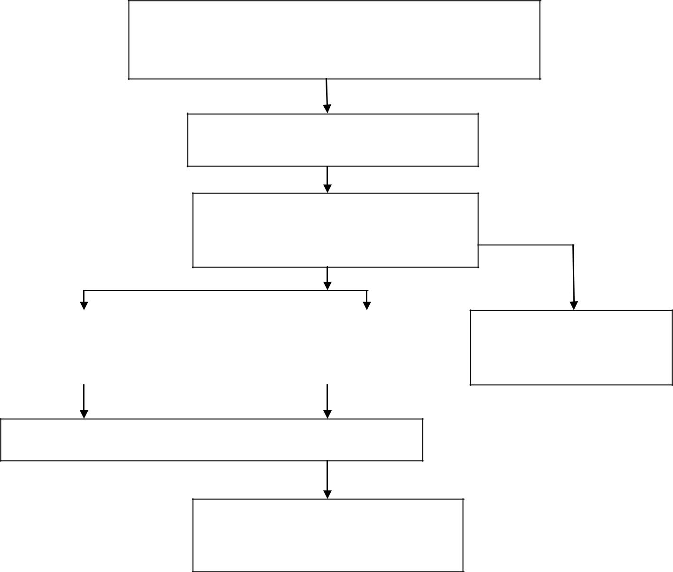

**Начало исполнения государственной услуги:**

**обращение заявителя**

**с комплектом необходимых документов**

**Прием документов**

**Принимается решение**

**о предоставлении**

**государственной услуги**

|  |  |  |
| --- | --- | --- |
| **Выдача справки о** |  | **Отказ в выдаче справки** |
| **наличии (отсутствии)** |  | **о наличии (отсутствии)** |
| **судимости** |  | **судимости** |
|  |  |  |

**Отказ в выдаче справки**

* **наличии (отсутствии) судимости**

**Выдача документов**

**Исполнение**

**государственной услуги**

**завершено**

Приложение № 5 к Регламенту

предоставления государственной услуги

«Выдача справки о наличии (отсутствии) судимости

и (или) факта уголовного преследования

либо о прекращении уголовного преследования»

**Блок-схема**

**последовательности действий при приеме документов**

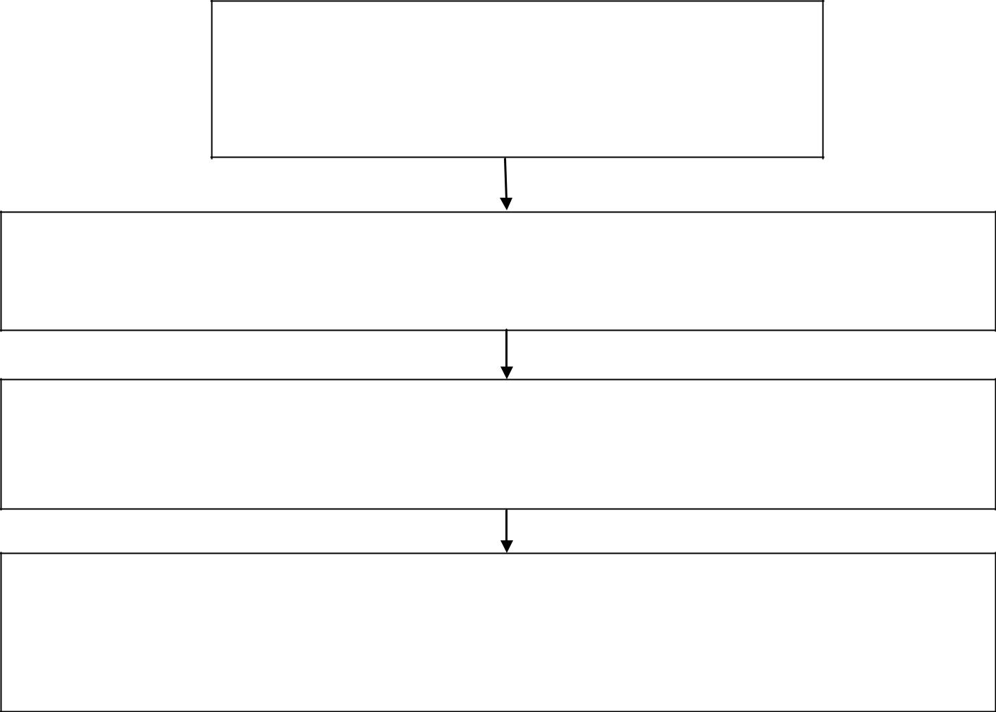

**Начало исполнения государственной**

**услуги:**

заявитель обращается

с комплектом необходимых документов

Должностное лицо, уполномоченное принимать заявления, **вносит** в Журнал регистрации заявителей **запись о приеме заявления**

Должностное лицо, уполномоченное принимать заявления, **оформляет расписку** о приеме документов и выдает ее заявителю

Должностное лицо, уполномоченное принимать заявления, **передает** их с учетом требований делопроизводства **должностному лицу**, **уполномоченному на оформление справок** о наличии (отсутствии) судимости

Приложение № 6 к Регламенту

предоставления государственной услуги

«Выдача справки о наличии (отсутствии) судимости

и (или) факта уголовного преследования

либо о прекращении уголовного преследования»

**Блок-схема**

**последовательности действий при оформлении и выдаче справки**

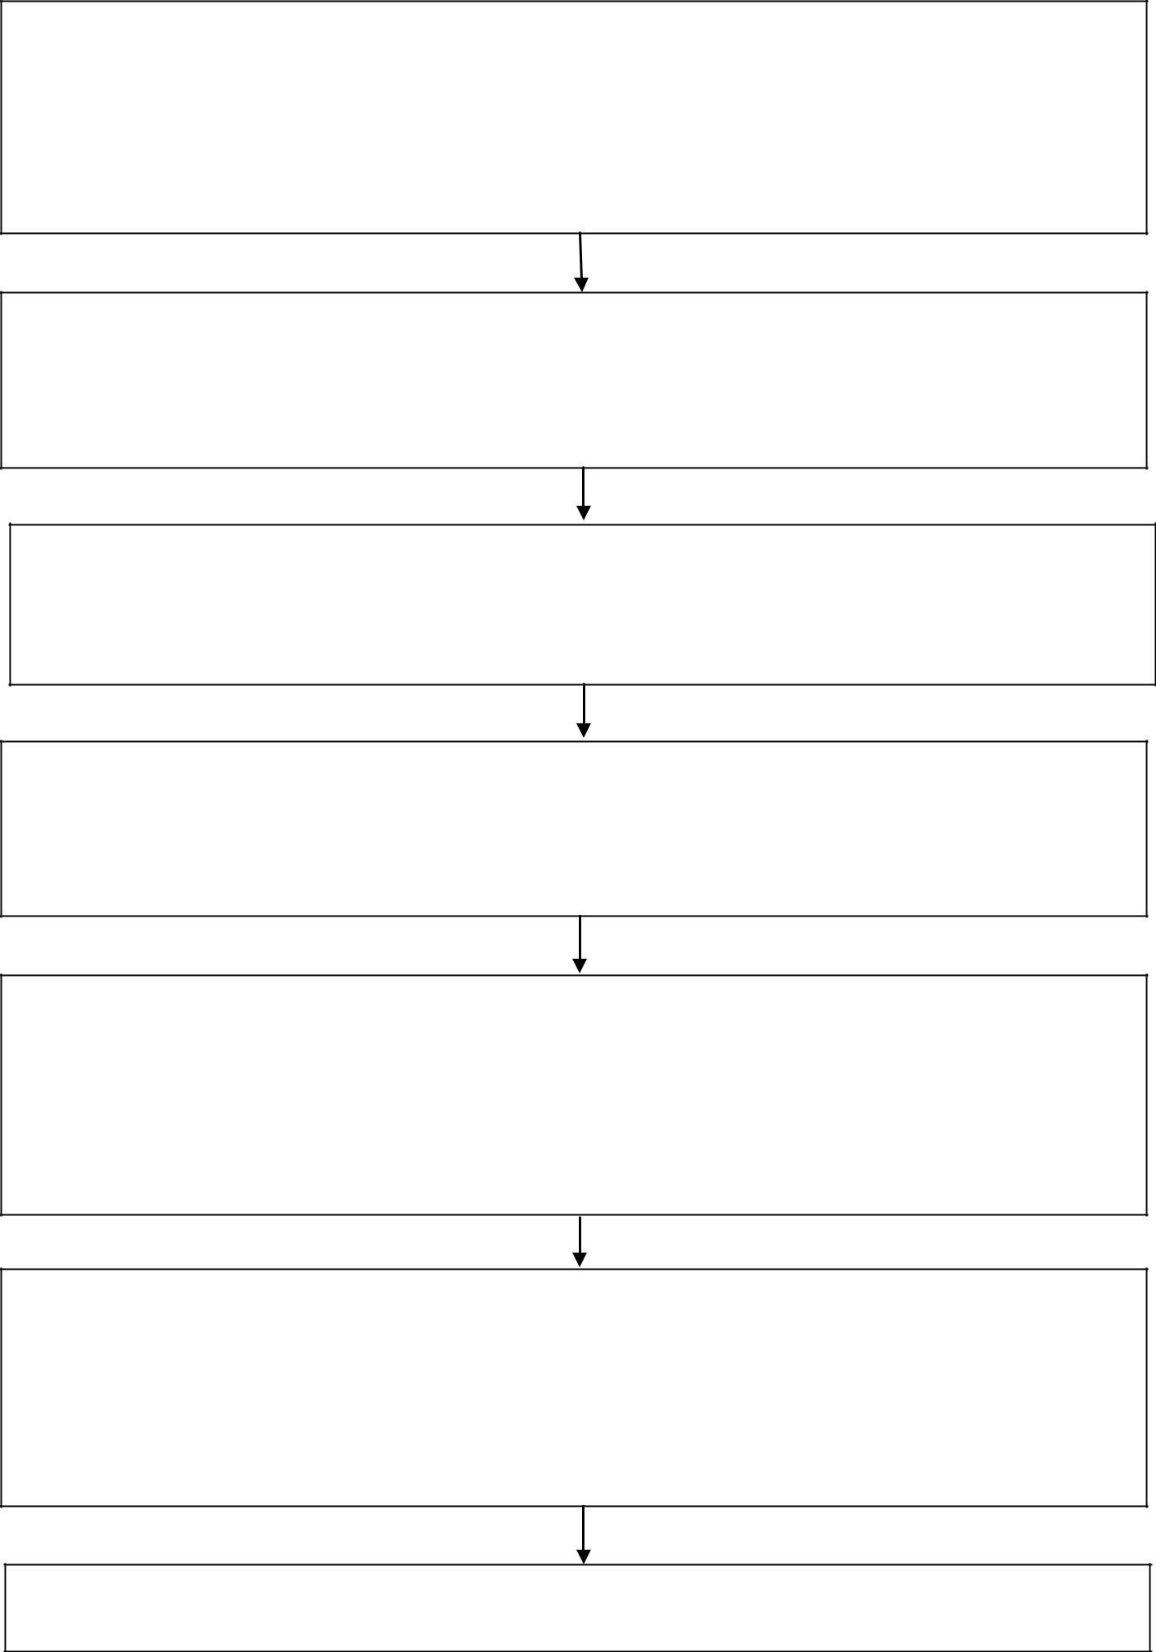**о наличии (отсутствии) судимости**

**Должностное лицо**,уполномоченное на оформление справок о наличии(отсутствии) судимости, при поступлении заявлений **осуществляет проверку** по учетам ИАКЦ ДИиС МВД ПМР и территориальным органам МВД ПМР по месту рождения, месту жительства (месту пребывания) заявителя на территории ПМР, а также месту его осуждения, если эти сведения выявлены в ходе проверки.

**Должностное лицо**,уполномоченное на оформление справок о наличии(отсутствии) судимости, **оформляет справки** на бланке строгой отчетности, **визирует и представляет** начальнику ИАКЦ ДИиС МВД ПМР,начальникам **ЗОКИиИАЗ** (или лицу его замещающему) **на подпись**.

**Должностное лицо**,уполномоченное на оформлениесправок о наличии (отсутствии) судимости, **передает** их уполномоченному должностному лицу **для проставления печати**.

**Должностное лицо**,уполномоченное на оформление справок о наличии(отсутствии)судимости, готовит справку о наличии (отсутствии) судимости

* **выдаче и передает** ее с учетом требований делопроизводствадолжностному лицу, **уполномоченному выдавать документы**.

**Должностное лицо**,уполномоченное выдавать документы,

выдает справки о наличии (отсутствии) судимости заявителю или его уполномоченному представителю **при предъявлении документа**, удостоверяющего личность. **Заявитель** или его уполномоченный представитель расписывается в получении справки о наличии (отсутствии) судимости, в соответствующей графе корешка справки.

При невозможности личного присутствия заявителя в ИАКЦ ДИиС МВД ПМР или ЗОКИиИАЗ оформленные **справки** о наличии (отсутствии) судимости сдаются

* подразделение делопроизводства и **направляются почтой** в ОВД по месту жительства (месту пребывания) заявителя на территории ПМР для вручения заявителю. О направлении указанной справки в орган внутренних дел по месту жительства (месту пребывания) **заявитель уведомляется письменно**.

**Исполнение государственной услуги завершено**

Приложение № 7 к Регламенту

предоставления государственной услуги

«Выдача справки о наличии (отсутствии) судимости

и (или) факта уголовного преследования

либо о прекращении уголовного преследования»

**Блок-схема**

**последовательности действий при письменном отказе в выдаче справки**

**о наличии (отсутствии) судимости и (или) факта уголовного преследования**

**либо о прекращении уголовного преследования**

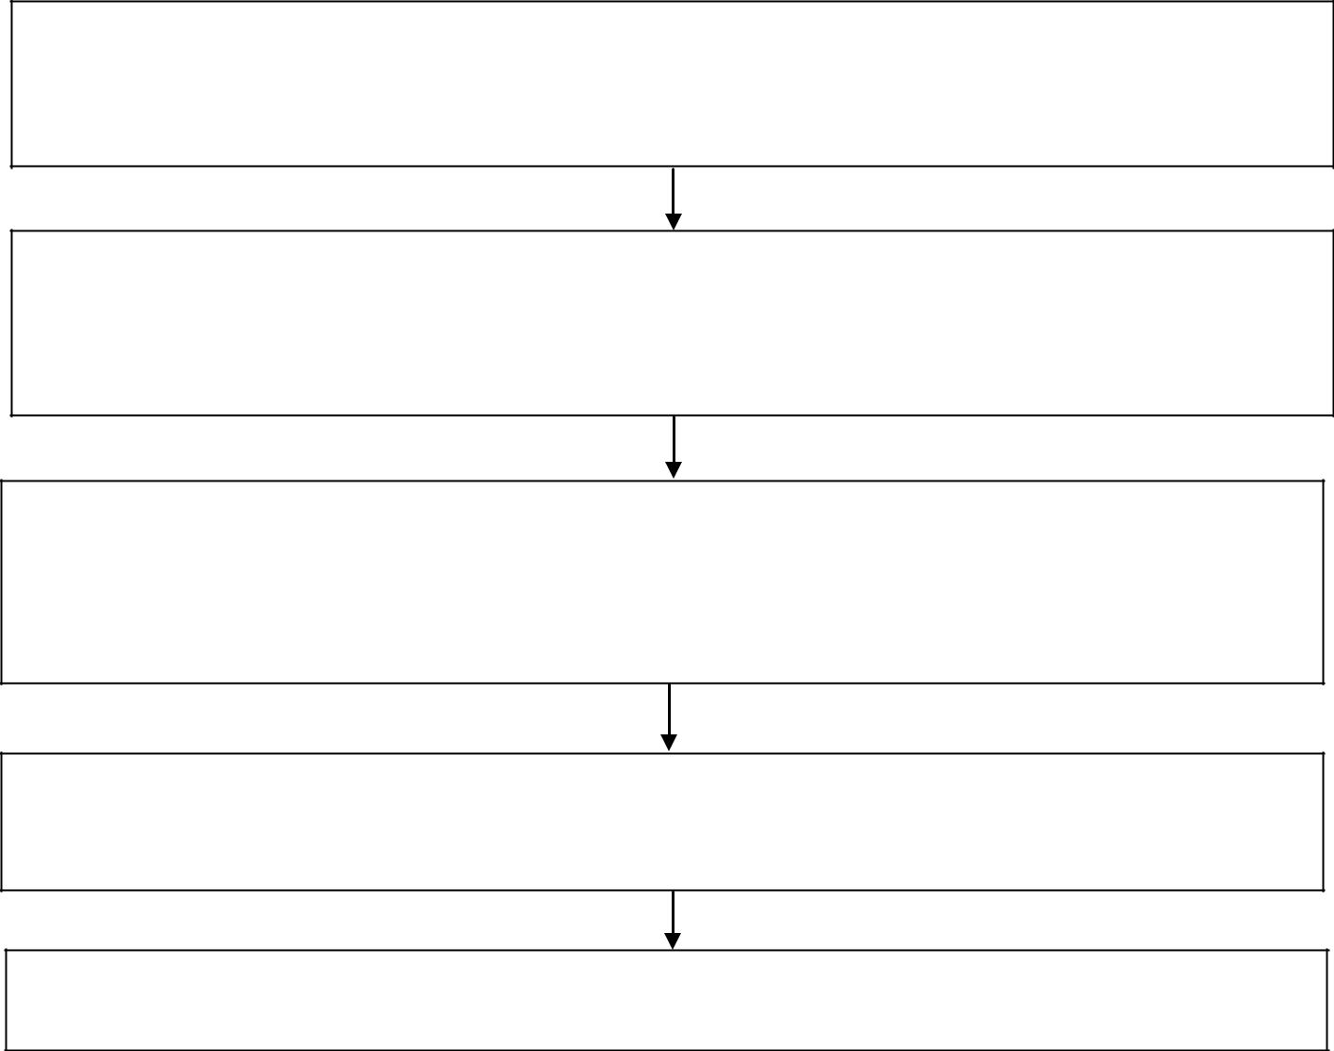

**Отказ в выдаче справки** о наличии(отсутствии)судимости осуществляется

* **письменной форме** при наличии оснований,предусмотренных Административным регламентом.

**Должностное лицо**,уполномоченное на оформление справок о наличии(отсутствии) судимости, **готовит проект письма** об отказе и **представляет его на** **подпись** уполномоченному должностному лицу.

**Уполномоченное должностное лицо подписывает письмо** об отказев выдаче справки о наличии (отсутствии) судимости, которое с учетом требований делопроизводства передается сотруднику, уполномоченному выдавать документы.

**Должностное лицо**,уполномоченное выдавать документы,

**выдает заявителю отказ** в выдаче справки о наличии(отсутствии)судимости.

**Исполнение государственной услуги завершено**

Приложение № 8 к Регламенту

предоставления государственной услуги

«Выдача справки о наличии (отсутствии) судимости

и (или) факта уголовного преследования

либо о прекращении уголовного преследования»

Образец справки о наличие (отсутствие) судимости и (или) факта уголовного преследования либо о прекращении уголовного преследования

**ИНФОРМАЦИОННО-АНАЛИТИЧЕСКИЙ КОНТРОЛЬНЫЙ ЦЕНТР ДИиС МВД ПМР**

**3300-MD, г. Тирасполь, ул. Розы Люксембург, 66 «б» тел. (533)78249, 81694**

Серия AA №______________________ «____» _________________20__г.

По сведениям ИАКЦ ДИиС МВД ПМР, гражданин (ка)

уроженец (ка)

проживающий (ая)

(адрес регистрации по месту жительства)

(результат: наличие (отсутствие) судимости и (или) факта уголовного преследования либо о прекращении уголовного преследования)

**Начальник ИАКЦ ДИиС МВД ПМР**

(Ф.И.О. должностного лица, подпись)